附件：
河南应用技术职业学院采购资产技术参数明细表
序号 | 实验名称 | 名 称 | 型 号 | 配 置 及 技 术 参 数 | 数量
1 | 恒温槽的使用及粘度法测定高聚物摩尔质量 | 高聚物摩尔质量测定装置（粘度法） | 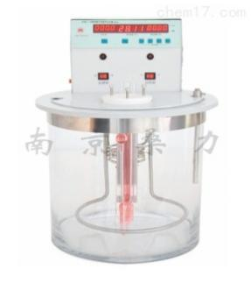 SLDN-I | 1、温度范围：室温～100℃  2、温度分辨率：0.01℃；温度波动：±0.02℃  3、数字秒表：0～1000s；分辨率：0.1s  4、乌氏粘度计由用户自选  ☆5、自带乌式粘度计三维调节装置  6、具有恒温浴冷却装置  7、数字秒表线控开启  8、设定温度、实时温度、数字秒表同时三显示 | 3
 |  |  | 乌氏粘度计 |  | 3
2 | 液体饱和蒸汽压的测定（和等压法反应平衡常数测定通用） | 饱和蒸气压实验装置 | 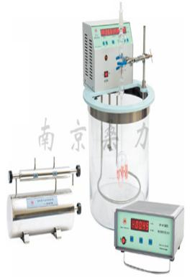 DP-AF | 含：DP-AF精密数字（真空）压力计、饱和蒸气压玻璃仪器（双组）、不锈钢缓冲储气罐  1、测量范围：0～-101.3kPa  2、分 辨 率：0.01 kPa，4 1/2数字显示  3、准 确 度：0.1%F.S.  4、玻璃仪器： U型等位计、冷凝管  5、缓冲罐采用针芯阀微量调节，密封性好  ☆6、缓冲储气罐有微调装置，U型管压力调节缓慢、平衡自如。  ☆生产企业需具有政府部门颁发的同类数字压力计系列产品计量器具生产许可证 | 2
 |  | 玻璃恒温水浴 | 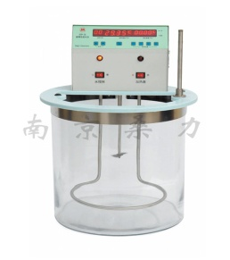  SYP-Ⅱ | 1、范 围：室温～100℃  2、分 辨 率：0.1℃  3、温度波动：±0.1℃  4、显 示：设定温度和测量温度独立双显示  5、一体化和分体式用户自行选择  6、交流电机搅拌，寿命长 | 2
 |  | 饱和蒸气压玻璃仪器 |  |  | 2
 |  | 精密数字气压温湿度计（挂屏） | 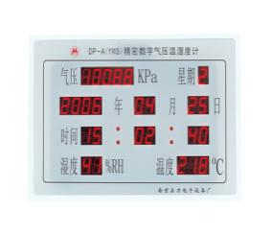  DP-A（YWS） | 1、气压测量：101.3±30（kPa）；分辨率：0.01kPa  2、温度测量：－20～100℃；分辨率：0.1℃  3、湿度测量：0～99RH%  4、万年历功能： 内存容量3000年  5、走时精度：＜±1s/日  6、内藏电池在断电状态下，专用万年历芯片可正常工作十年，数据不丢失。  7、无需更换电池。  8、特殊玻璃面板、高清晰镜面显示。 | 1

3 |  | 二组分液相完全互溶系统的沸点  -  组成图测定 | 双液系沸点测定仪 | 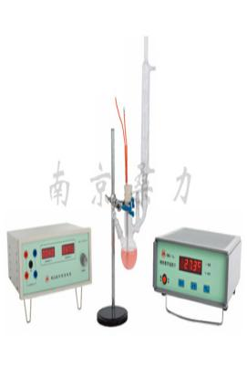 FDY-Ⅱ |  | 含：玻璃沸点仪（含加热器）、SWJ-ⅠA精密数字温度计、WLS-2数字恒流源  1、玻璃仪：蒸馏和冷凝回流双管路，气相自动回流  2、温度范围：-50～150℃（可扩展范围），分辨率：0.1℃  3、电流范围：0～2A，分辨率：0.001A  4、电压范围：0～15V（可扩展范围），分辨率：0.01V  5、具有短路、过载、限压多重软保护，不怕短路、过载，故障排除后自动恢复  6、加热单元采用全封闭不锈钢材质  7、一体化和分体式用户自行选择  8、输出电流四线制输出，安全可靠  *赠送实验视频 |  |  |  | 4
 |  |  | 玻璃沸点仪（含加热器） |  |  |  |  |  |  | 4
 |  |  | 低温恒温槽 | 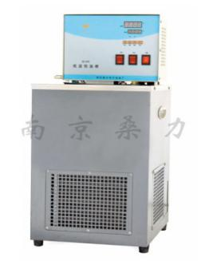  DP-A（YWS） |  | -20℃～100℃，  槽容积：250×200×150，  波动度：±0.05℃ |  |  |  | 1
 |  |  | 双目阿贝折射仪 | 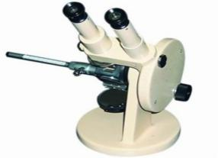 WYA-2W |  | 范围：л_{D}1.3000-1.7000 (Brix)0-95% 准确度：±0.0002 |  |  |  | 6
 |  |  | 超级恒温水浴 | 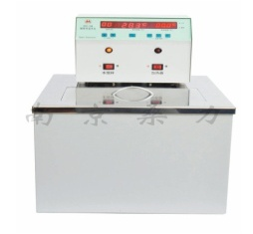 SYC-15B |  | 1、范 围：室温～100℃  2、分 辨 率：0.1℃  3、温度波动：±0.1℃  4、泵流量：4L/min  5、显 示：设定温度和测量温度独立双显示  6、一体化和分体式用户自行选择  7、交流电机搅拌，寿命长 |  |  |  | 1
4 | 燃烧热的测定 |  | 燃烧热实验装置 |  | 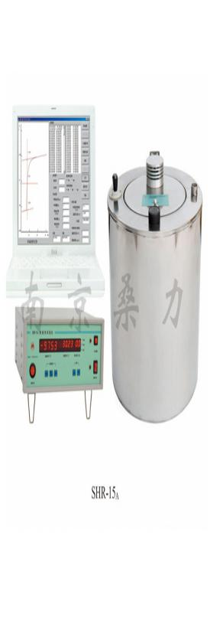 SHR-15A |  | 含：SHR-15A燃烧热实验仪（将数据采集、点火控制、搅拌控制集成于一体）、恒温式热量计（内置单头氧弹）  1、温度范围：-50～+150℃（可扩展范围）  2、温差范围：-49.999℃～149.999℃  3、自动定时：10～99S任意设定，声音提示  4、数字显示：温度、温差、时间独立三显示  5、分 辨 率：温度0.01℃ 温差0.001℃ 时间1S  6、热 容 量：15000（J/K）；  7、氧弹充氧：3.5Mpa（耐压30Mpa）  8、点火电源：0～30V交流安全电压  9、搅拌器单独控制，具有点火是否成功提示灯，交流电机搅拌寿命长。  10、温差数字采零。  11、具有数据锁定和数据保持功能，并有声音提示  ☆12、内接触式点火结构，无需外接点火线。  ☆13、氧弹具有政府质量监督部门指定机构出具的耐压检测报告  *赠送实验视频 |  |  |  | 2
 |  |  | 充氧器 |  | YCY-4 |  | 配套燃烧热实验装置使用，立式（购1台可供4套使用） |  |  |  | 1
 |  |  | 液压机 |  |  |  | 配套燃烧热实验装置使用（购1台可供2套使用） |  |  |  | 1
 |  |  | 压片机(杠杆式) |  |  |  | 配套燃烧热实验装置使用（购1台可供2套使用） |  |  |  | 1
 |  |  | 氧气钢瓶、减压阀 |  |  |  |  |  |  |  | 1
5 | 电导法测定弱电解质解离度和解离常数  乙酸乙酯皂化反应 | 电导率仪 | 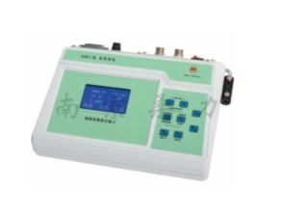SLDS-Ⅰ | 1、测量范围：0～2×10⁵us/cm  2、基本误差：≤1.2%  3、温度补偿范围：（10～40）℃（可扩展至99℃）  4、模拟信号输出：0～10mV（DC）  5、消耗功率：20W  6、自动/手动温度补偿功能 | 4
 |  | 叉型电导池 |  |  | 6
 |  | 玻璃恒温水浴 | SYP-Ⅱ | 1、范 围：室温～100℃  2、分 辨 率：0.1℃  3、温度波动：±0.1℃  4、显 示：设定温度和测量温度独立双显示  5、一体化和分体式用户自行选择  6、交流电机搅拌，寿命长 | 2
7 | 原电池电动势的测定及原电池热力学 | 数字电位差综合测试仪 | 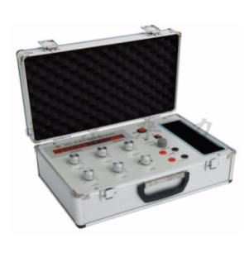  SDC-Ⅱ | 1、显 示：六位数字显示  2、测量范围：±5V  3、分 辨 率：10uV  4、将UJ电位差计、光电检流计、1V标准电池、电源功能结合  一体，无需另配标准电池  5、采用无极波段开关，可任意调节  6、可用内标或外标进行标定  *赠送实验视频 |  | 1
 | 合计

